学生心理生理健康管理系统建设方案

武汉百川智慧科技有限公司 运营部

- 目前教育行业心理健康难点及痛点
我国随着刚开放的浪潮，在短短几十年间，经济及综合国力迅速增长。这种强有力地社会变革定会冲击家庭，学校及社会的方方面面，而种种社会矛盾，人际关系的矛盾，成人社会的诸多心理冲突等，必然突出地从青少年的心理状态中反映出来。稚嫩的心灵承受着几代人给予的压力，社会变革中的断层和种种羁绊，束缚着孩子们的心灵和手脚，这一切不能不让老师和家长们为之担忧，然而只要我们及早加以重视和提早预防，帮助青少年孩子们走出心灵的迷雾。为此，各教育局及学校如何着眼工作实际，结合上级精神，多措并举开展经常性心理工作，助力学生心理健康成长，成为当前重要任务之一。
心理因素已经成为危害学生生命与健康的重要因素。在急难险重关头，良好心理健康状态，对于保持学习能力、促进良好心理健康发展发挥具有直接的影响。
常见负面情绪：抑郁、焦虑、愤怒、恐惧
常见心理疾患：精神紧张，心情抑郁，无端猜疑，认知错位
部分学校通过建设的情绪宣泄室、心理健康小屋、减压放松系统、沙盘系统，针对学校不良情绪进行调适：１.调整认识；２.积极自我暗示；３.合理宣泄；４.转移注意力；５.身心放松。
但是仍然存在以下问题：
- 缺乏规范的心理精神疾病快速筛查手段来检测和有效评估学生们的心理素质。
- 缺少专门的技术管理平台对心理疾病学生的辅助管理、康复治疗及综合评估。
- 缺乏全面的筛查预警、评估排查、干预治疗一体化心理健康管理手段。
- 部、厅、局、学校、连级管理单位不能全面实时掌握各级单位学校学生的心理健康情况，确保使其身心健康，可正常进行学习、生活、健康等。
因此，如何利用人工智能、大数据技术、通过信息化管理平台，掌握心理卫生知识，及时调适学校学生不健康的心理，提高心理健康水平，已经成为我国教育行业建设的一项必不可少的重要任务。

二、传统量表检测的不足
1、量表的适用性有待考证
- 当前大多使用量表（ SCL-90、UPI、EPQ、16PF等）多为国外翻译，不能完全反映我国教育特点
- 测试时间长，需20-100分钟，被测人员最后疲于答卷
2、筛查标准设定的科学性有待检验
- 只有部分工具给出了明确的筛出标准
- 对国外引进问卷筛查标准确立缺乏依据和检验
- 部分筛查标准实际应用中准确性低，状况混乱
3、测查结果的解释依据不足
- 目前常用的筛查工具中大多没有规范地建立全国常模
- 不利于了解被测人员心理健康水平所处的相对位置
- 对测评结果的解释缺乏依据
- 部分量表既有常模过于陈旧
4、使用工具不一，结果难以统一比较
- 各地区教育厅、教育局、下分管学校单位，用于筛查学校学生的心理问题的工具不统一
- 不利于各地区教育厅、教育局、下分管学校单位了解和掌握学校学生的心理健康现状
- 产品及解决方案

通过非接触式的实时视频数据采集技术，结合心理学、生理学等技术，通过对被测试 人员1分钟的测试，能够获取相关心理/生理指标。帮助被测试人员了解自己的心理健 康状况，并且引起人们重视心理健康，从而在工作、学习、生活当中提高身心健康。 并且通过定期测试，能够获取个体、团体标准，准确的进行心理危机预警，显示被测 人员心理危机测试报告，提醒心理医生重点关注。

1.1产品特点：
简单易懂：检测只需要1分钟，就可以使心理状态可视化，全程不需要问诊及填表格。
非接触式：只是坐在摄像机前测量，不需接触，身体没有其他负担。
客观准确：因为是无意识下的心理状态的检测，可以更客观的把握心 理状态。和调查问卷相比，被测者通过自己的意识无法控制。
定期检测：通过定期测试，能够事前发现心理变化，以便采取相应措 施尽早干预。
1.2产品应用-筛查：
通过一分钟视频检测，快速准确测量生理心理信号

1.3产品分析报告-评估：
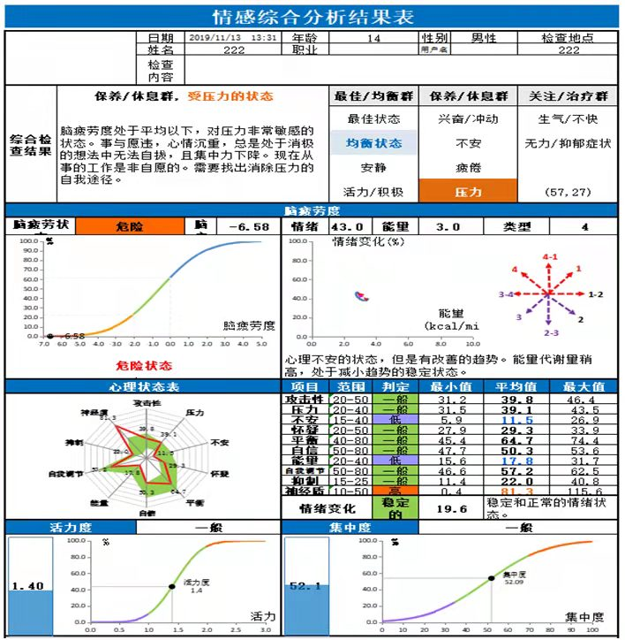
1.4产品应用-管理平台预警
对检测有问题的人员每周检测一次，连续三次有问题系统自动预警

1.5产品应用-管理平台自动建档
对参加检测的人员做建档管理，对重点人员重点监控

1.6产品应用，管理平台心理跟踪

1.7产品应用-记录
对重点人员的每次检测做历史记录，及时发现情绪变化趋势

1.8系统架构解决方案
可构建省、市、县（区）、局委多级大数据分析平台，并采用管理权限模块化设计进行授权管理，各级
平台之间实现数据实时交换、互联互通。
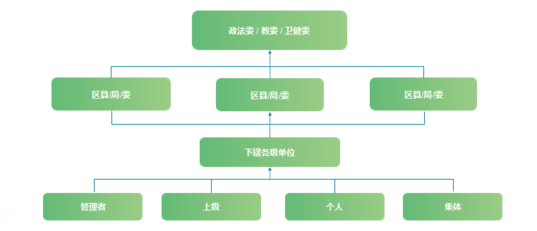
1.9 系统技术解决方案
立体安全大数据平台使教育安全更智慧、使信息传递更高效。通过物联网智能终端记录并分析异常、可疑
及重点人员在不同场景发生的行为信息，将这些信息在云端生成信息大数据，为管理者提供决策支持。
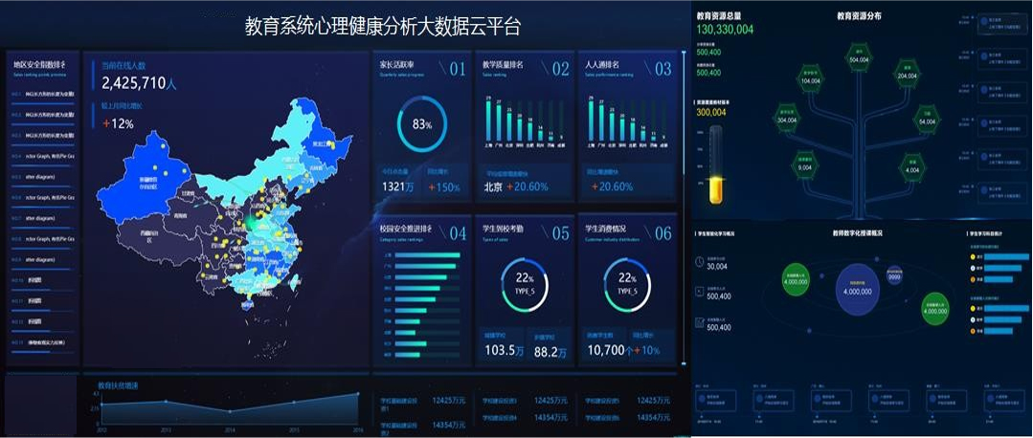

三、基于BCZH高级人工智能情感计算技术的心理生理健康快速筛查系统
通过非接触式的实时视频数据采集技术，结合心理学、生理学等技术，通过对被测试人员1分钟的实时视频分析，能够获取相关心理/生理指标。帮助被测试人员了解自己的心理健康状况，并且引起人们重视心理健康，从而在工作、学习、生活当中提高身心健康。并且通过定期测试构建各地区教育厅、教育局、下分管学校单位多级大数据管理平台，能够获取个体、团体标准，为教育管理部门快速决策提供科学高效的数据依据、准确的进行心理危机预警，显示被测人员心理危机测试报告，提醒心理医生、主官、上级领导重点关注。
- 检测结果主要分为三大类群的十项结果：
最佳均衡群：①最佳状态 （A1）； ②均衡状态（A2）； ③安静（A3）； ④活力/积极（A4）
保养休息群：⑤兴奋/冲动（B1）； ⑥不安 （B2）; ⑦疲倦（B3）； ⑧压力 （B4）
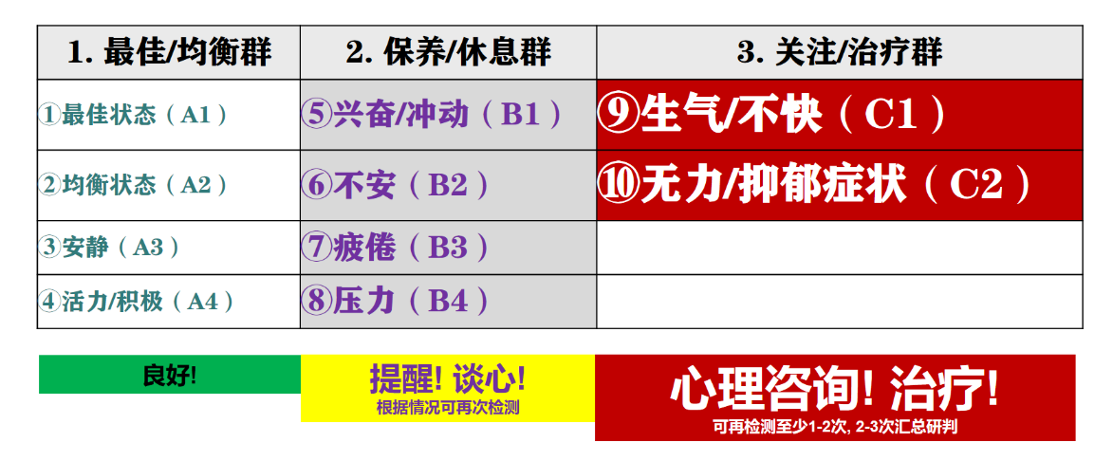
关注治疗群：⑨生气/不快（C1）； ⑩无力/抑郁症状（C2）
2. 针对检测结果的排查与干预建议：
2.1 对于保养休息群：⑤⑥⑦⑧，可提醒! 谈心!根据情况再次检测
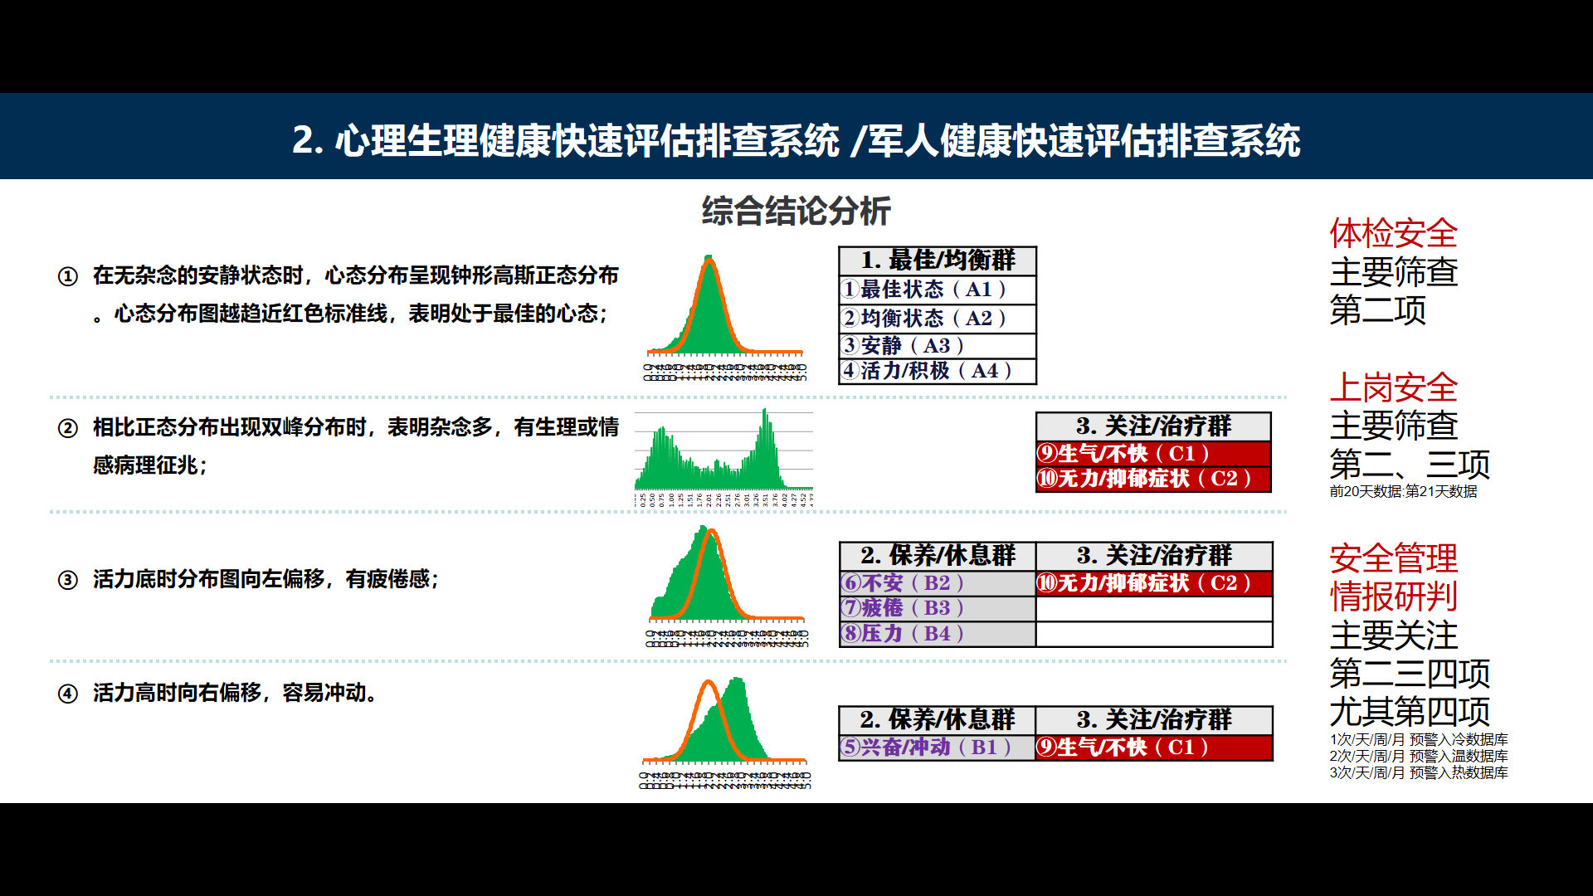
2.2 对于关注治疗群：⑨⑩，会出现轻微或严重两个结果，都需要再检测至少1-2次, 多次汇总研判；
2.2.1 轻微患者疏导谈话或心理咨询! （活力分布图向左偏移者、向右偏移者）
2.2.2 如果出现心理生理双曲线的严重患者，则需要尽快进行干预，严重者需要立即治疗! （活力分布图同时向左向右偏移呈现双峰分布曲线）

四、学生心理生理健康快速筛查系统建设方案
1．建设单位情况
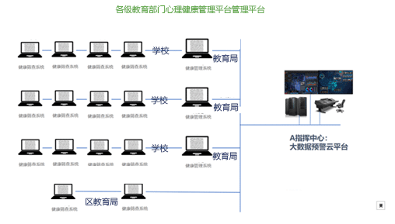
每个学校大约2000人，每台BCZH健康筛查系统检测一个人需要60秒钟，1小时可以检测30-50人。如果一班级有30-50人，一个小时即可全部筛查完毕。
2．建设方案
- 在教育局指挥中心建设1套学生心理生理健康大数据预警管理云平台（一级），可实时监测到区教育局、各直管学校心理生理健康数据及检测结果、大数据呈现；
- 在各地区教育局建立指挥中心各建设1套学生心理生理健康管理系统（二级），可实时监测到各学校学生心理生理健康数据及检测结果、数据呈现；
- 在学校教委指挥室建立学生心理生理健康筛查系统（三级），定期对所属学校学生心理生理健康进行快速筛查测评。基于学生心理健康隐私的保护问题，建议各学校单位各采购一套，而不是多个学校共用一套设备，容易发生数据泄露风险。
3. 系统方案特征（可实现功能 / 管理目标）：
3.1 态势感知——全校感知、精确预警筛查+评估排查
针对态势掌控能力无法及时发现高级持续性危险及威胁人员的问题，态势感知技术应从小数据全域快速筛查、大数据深度评估排查这两方面入手，必要时对重点人员实时关注感知和精确干预。
  - 持续监控——持续监测、主动管控
针对目前无法对学生心理生理健康数据进行不间断的实时监测分析以及被动检测手段难以有效管理营区空间的困境，持续监控应从大数据分类存储（冷温热三大类库）、深度分析、行为正向引导等方面入手，着力形成持续监测、主动管控能力。
3.6 支撑平台
全域信息共享、统一身份认证、综合试验评估三大支撑平台技术。
（1）全域信息共享：防、管、控体系融合管理，有效信息共享和交换、共同态势感知和联合分析。监测预警、协同、干预治疗，利用网络云平台构建一体化信息共享、统一态势感知、联合数据分析平台，从而为空间资源整合、控制、应用提供一体化共享平台；促进学校立体空间防、管、控之间不同管理部门、执行系统之间的横向协作，支持各级单位之间的纵向协作。通过信息共享技术，把各部门、各教育资源、各协作单位的能力联系起来，以支撑形成整个立体空间安全体系，起到1+1>2的效果。
（2）统一身份认证：结合个人、组织、计算和通信设备、网络、信息系统、应用和数据等各方面进行一体化可信标识，即对人的身份、机器的身份、程序的身份进行统一化综合，数据身份与个人身份映射起来，促进校外安全、校内稳定、定向学习与生活向上发展，实现立体空间安全可信身份战略。
（3）综合试验评估：传统测试与评估遇到越来越多的挑战，被测试对象测试与评估难度大幅增加，对测试与评估人员、技术和设施的要求更高。为了调动国家与社会的各种资源，突破高校与研究所的界限，对各种软硬件信息系统中存在的脆弱性进行纵向、横向深入分析，为空间安全系统产品提供统一的试验、测试环境，验证评估防护、检测、响应、干预能力，为学校立体安全建设提供技术支撑。
4．系统预算
名称 |  | 型号 | 数量 | 价格 | 金额 | 建设
 | BCZH岗前检测管理平台 | BCZH.0 |  |  |  | 二期
 | BCZH异常情绪预警管理平台 | BCZH1.0 |  |  |  | 二期
 | BCZH生理心理检测管理平台 | BCZH 2.0 |  |  |  | 一期
 | BCZH岗前检测管理平台 | BCZH 2.0 |  |  |  | 二期
 | BCZH异常情绪预警管理平台 | BCZH 1.0 |  |  |  | 二期
 | BCZH生理心理健康检测联网版  （含计算机及摄像机） | BCZH 2.0 |  |  |  | 一期
 | BCZH岗前检测系统（含计算机及摄像机） | BCZH2.0 |  |  |  | 二期
 | BCZH预警系统网络版（含计算机及摄像机） | BCZH 1.0 |  |  |  | 二期
系统设备总价（一期） |  |  | 万元
设备运输、安装、调试、培训费 |  |  | 万元
项目建设总价（一期） |  |  | 万元
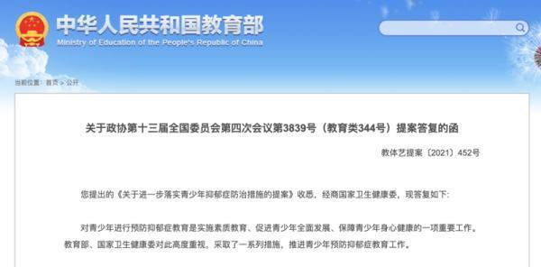
教育部指出，对青少年进行预防抑郁症教育是实施素质教育、促进青少年全面发展、保障青少年身心健康的一项重要工作。
除将抑郁症筛查纳入学生健康体检内容外，教育部、国家卫生健康委还提出要建立全过程青少年抑郁症防治服务、评估体系。

五、第一节 学生心理生理健康快速筛查系统国家政策
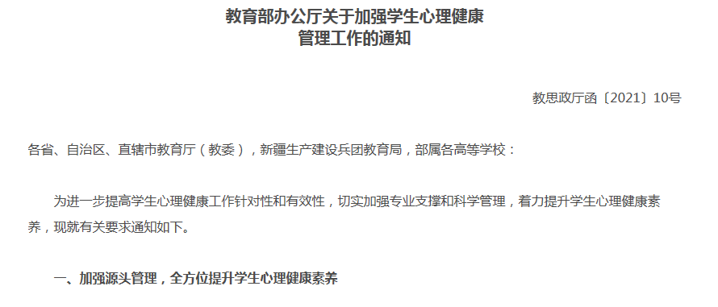
第二节 学生健康保护【适用BCZH心理生理健康快速筛查系统】
一、加强过程管理，提升及早发现能力和日常咨询辅导水平
5.做好心理健康测评工作。积极借助专业工具和手段，加快研制更符合中国学生特点的心理测评量表，定期开展学生心理健康测评工作，健全筛查预警机制，及早实施精准干预。高校每年在新生入校后适时开展全覆盖的心理健康测评，注重对测评结果的科学分析和合理应用，分类制定心理健康教育方案。县级教育部门要设立或依托相关专业机构，牵头负责组织区域内中小学开展心理健康测评工作，每年面向小学高年级、初中、高中开展一次心理健康测评，指导学校科学运用学生心理健康测评结果，推动建立“一生一策”的心理成长档案。
6.强化日常预警防控。高校要健全完善“学校-院系-班级-宿舍/个人”四级预警网络，依托班级心理委员、学生党团骨干、学生寝室室长等群体，重点关注学生是否遭遇重大变故、重大挫折及出现明显异常等情况。辅导员、班主任每月要遍访所有学生寝室，院系要定期召开学生心理异常情况研判会，对出现高危倾向苗头的学生及时给予干预帮扶。针对中小学生出现的异常情况，中小学教师要与家长进行密切沟通，共同加强心理疏导，帮助孩子渡过难关。
7.加强心理咨询辅导服务。高校要强化心理咨询服务平台建设，设立心理发展辅导室、积极心理体验中心、团体活动室、综合素质训练室等，为开展个体心理咨询与团体心理辅导提供优质的实时实地服务。创造条件开通24小时阳光心理援助热线、网络预约专线和咨询邮箱等途径，做好常态化心理咨询服务。县级教育部门要建立区域性的中小学生心理辅导中心，积极开展线上线下多种形式咨询辅导服务，定期面向所在区域中小学提供业务指导、技能培训。

